|  |  |
| --- | --- |
| **ふりがな**  小物入れ作り教室参加申込書  **氏　 　名** |  |
| **年　　　齢** | **歳　　　　※小学生の方記入　小学　　　　年生** |
| **ふりがな**  **保護者名** | **※小学４年生以下は、保護者名をご記入ください。** |
| **住　 　所** | **〒** |
| **電話番号** |  |
| **FAX番号** |  |
| **Eメール** | **（メールで連絡がほしい方）** |

**🔷　FAXの場合は、この用紙のみ送信してください。**

**🔷 Ｅメールでお申し込みの際は、上記内容を記載してください。**

**🔷 茨城県生活学校連絡会に所属する講師が指導します。**

**🔷 材料、道具類は、会場に準備してありますので、持ち物は特にありません。**

**※ 記入いただきました個人情報は、本事業のためのみに使用し、他の目的に使用することはありません。**

**締切　８月１日（木）**

**・**「チャレンジいばらき県民運動」は、地域活動団体（ＮＰＯ法人、ボランティア団体等）、企業、市町村及び県で構成する任意団体です。

**・**ボランティア活動のスキルアップなど、社会活動に参加しやすい環境づくりなどに取り組んでいます。

**・**「交流サルーン」は、会議室（無償）、印刷機器等の利用ができるほか、地域活動の参考となる書籍等も閲覧できる多機能オープンスペースです。

|  |
| --- |
| **チャレンジいばらき県民運動　事務局**  **〒３１０-００１１　水戸市三の丸１－５－３８ 茨城県三の丸庁舎２階**  **TEL： ０２９－２２４－８１２０　　FAX： ０２９－２３３－００３０**  **Ｅメール： info@challenge-ibaraki.jp** |

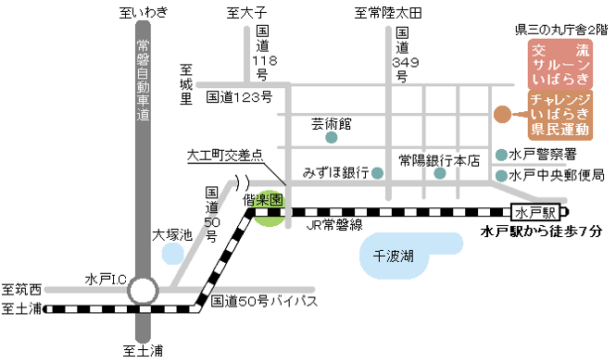

* **お車でお越しの際は、茨城県三の丸庁舎駐車場をご利用ください。駐車場無料券を配付いたします。**